2018～2019学年第一学期初中阳光指标学业水平测试
初二物理（附答案解析）2019.01
注意事项
1.本试选择题共24分,非选题共76分,全卷满分100分;考试时间100分钟
2.答题前,先将自己的姓名、学校、准考证号用0.5毫来黑色墨水鉴字笔填写在答题卡的相应位置上;异将本人的条形码粘贴在答题卡的相应位置上
3.答选择题必须用2B铅笔把答题卡上对应题目的答案标号涂黑,如需政动,请用橡皮擦千净后,再选涂其他答索;答非选择题须用0.5毫来黑色墨水签字笔写在答题卡上指定的位置上,不在答题区城内的答常一律无效;不得用其他笔答题
4.答题必须答在答题卡上,答在试卷和草稿纸上一律无效
一、选择题(本题共12小题，每小题2分，共24分.每小题四个选项中只有一个选项正确)
1.下列有关声音的说法,正确的是（）
A.声音是由物体振动产生的B.声音可以在真空中传播
C.声音的传播不需要时间D.声音在传播过程中音调逐渐降低
【答案】：A
【解析】：A项一切发声的物体都在振动，声音是由物体的振动产生的，故A项正确；
B项，声音的传播需要介质，声音不能再真空中传播，故B错误
C声音在空气中传播的速度是340m/s，声音的传播是需要时间的，故C错误
D声音的音调是由发声物体的振动频率决定，在传播过程中音调不变，故D错误。
【点评】：考察声音的产生、速度、音色等基础知识
2.下列温度最接近23℃的是（）
A人体的正常体温 B.北方冬季的平均气温
C.冰水混合物的温度 D.让人感党温暖、舒适的房间温度
【答案】：D
【解析】：A人体的正常体温在37°左右，A错误；
B北方冬季平均气温在0℃左右，B错误；
C冰水混合物的温度标准大气压下是0℃，故C错误
D让人感觉舒适的温度在25℃左右，故选D项
【点评】：考察一些物理在生活中的常识。
3,下列几种估测最符合实际情况的是（）
A人正常步行的速度约为5m/sB物理课本一张纸的厚度大约1nm
C.正常人脉搏的跳动是65次/秒D全新的2B铅笔长约18cm
【答案】：D
【解析】：A,人正常的步行速度是1m/s，故A错误
B物理课本一张纸的厚度大约1cm，故B错误
C.正常人脉搏的跳动是65次/分，而不是每秒。故C错误
D全新的2B铅笔长约18cm，比较贴合实际，故正确
【点评】：考察基本的物理单位常识，对这些单位要有理性的认识。

4.壹元硬币的外观有银白色的金属光泽，同学们认为它可能是由铁制成的:在讨论时,有同学提出我们可以拿磁铁来吸一下，就“认为它可能是由铁制成的这一说法而言”,属于料学探究中的（）
A.观察 B猜想 C实验 D归纳
【答案】：B
【解析】：“一些同学认为它可能是铁制成的”仅仅局限于猜想与假设;所以是猜想的内容；提出问题--猜想与假设--制定计划与设计实验--进行实验与收集证据--分析与论证--评估--交流与合作是一个完整的探究过程中的七个主要要素.科学探究各个要素在整个思维程序中的地位和作用不同,在探究过程中侧重培养的能力也不同.
【点评】：本题主要考查对科学探究各要素的了解与运用能力.
5.如图所示的现象中，由于光的折射形成的是（）
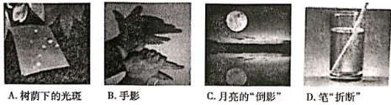
【答案】：D
【解析】：A,是光的直线传播；
B是光的直线传播；
C是光的反射；
D是光线在从空气中入射到液体表面是发生了折射。
【点评】：考察了光现象的原理。
6.在新型飞机的研制中，将飞机模型放在风洞中固定不动，让风(高速流动的空气)迎面吹来，可以模拟飞机在空中的飞行情况，在此情境中,下列说法正确的是（）
A.飞机模型相对于地面是运动的
B.飞机模型相对于空气是运动的
C空气相对于地面是静止的
D空气相对于飞机模型是静止的
【答案】：B
【解析】：把模型放在风洞中固定不动说明是和风洞是相对静止的，而风洞在地面上也是静止的，因此模型相对于地面是静止的；风相对模型迎面飞来，说明模型相对于风来说是运动的；空气相对于风洞是运动的，那么相对于地面也是运动的。
【点评】：主要考察，物体运动和静止的相对性和参照物的选择。
7.在严寒的冬天,需要排尽汽车水箱里的水并注人防冻剂,与水相比,防冻剂不易冰冻也不易
开锅(沸腾),这是因为（）
A防冻剂的凝固点比水的凝固点高沸点比水的沸点低
B.防冻剂的凝固点比水的凝固点高沸点比水的沸点高
C.防冻剂的凝固点比水的凝固点低沸点比水的沸点高
D.防冻剂的凝固点比水的凝固点低,沸点比水的沸点
【答案】：C
【解析】：防冻剂放入水中以后，水变得不容易凝固，不容易冰冻，说明防冻剂凝固点比水的要低；防冻剂不容易开锅，说明沸点比较高，因此相对水来说是提高了沸点。故选择C,
【点评】：主要考察对凝固点和沸点的理解
8.青连铁路路基两旁各插有一排碗口粗细高约2m的铁棒,我们叫它热棒,如图所示热棒路基下还埋有5m深，整个棒体是中空的,里面灌有液氨，热棒的工作原理是:当路基温度上升时,液态氨受热发生_①_,上升到热棒的上端,通过散热片将热量传导给空气,气态氨由此冷却就变成了液态氨，又沉入棒底。这样热榜就相当于一个天然“制冷机”可以避免冻土解冻，请问文中空格处的物态变化名称是（）
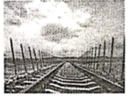
A①汽化,②液化B.①液化,②汽化
C.①升华,②液化D①升华,②凝华
【答案】：A
【解析】：液态氨由于路基温度上升，而发生了汽化，变成了水蒸气，水蒸气上升到热棒上端，遇到散热片后将热量传递给空气，同时遇到较冷的散热片和空气液化成液态氨，又流入热棒的底部，从而循环使用。
【点评】：本题的关键是熟悉物质的三态变化的条件和特点。
9.物体放在凸进镜前某一位置时,在透镜另一侧离透镜20cm的光屏上成一个倒立缩小的像，当物体放在距该透镜焦点10cm处,所成的一定是（）
A倒立的像 B正立的像 C放大的像 D.缩小的像
【答案】：B
【解析】：透镜的另一侧说明物体和像分居透镜两侧，成倒立的实像；像在20cm处是倒立缩小的，说明像在一倍焦距和二倍焦距之间，即f＜20＜2f，可以得出f＞10，根据透镜成像规律和特点，当物距小于10cm时，即一倍焦距之内的时候，在同侧成正立放大的虚像，故选择B.
【点评】：本题的关键是熟悉透镜成像规律。
10.将凸进镜正对太用光,其下方的纸上呈现一个并非最小的光斑,这时光斑到凸选镜的距离为L若此时凸透镜远离纸的过程中光斑一直变大,则该凸清的焦距（）
A.一定小于L B 一定等于L C 一定大于L D可能小于L,也可能大于L
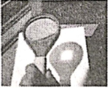
【答案】：A
【解析】：凸透镜远离纸的过程中，光斑一直变大，说明焦点在光斑之前，即在光斑和透镜之间，因此判断焦距一定小于L
【点评】：本题主要考察如何确定透镜的焦点，以及操作过程中的现象分析和推理。

11.小明和小华进行百米赛跑，每次小明都要比小华提前5m到达终点，若小明将起跑点向后移至离起跑点5m处，小华仍在元起跑点处于小明同时起跑，他们仍然按原来的平均速度奔跑，则（）
A.小华先到达终点 B.小明先到达终点
C.两人同时到达终点 D.条件不足，无法无法判断
【答案】：B
【解析】：:设小明用的时间为t,则速度为$v_{1}$,=$\frac{100m}{t}$
小华的速度为,$v_{2}$,=$\frac{100m-5m}{t}$=$\frac{95m}{t}$
第2次比赛时,,,
因为速度不变,
小明用时:
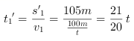,
小华用时:
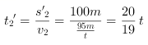,
因为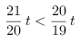,
所以,因此还是小明先到达终点.
所以B选项是正确的.
【点评】：设小明的百米成绩为t,知道小明每次都比张伟提前5m到达终点,则小明在时间t内跑100m、张伟跑95m,可求出二人的速度;
若让小明将起点向后远离原起点5m,张伟仍在原起点处与小明同时起跑,因速度不变,可分别求出二人所用时间,然后即可得出答案.
12.在课外小实验活动中，小明将盛满水的圆柱形透明玻璃杯贴近物理课本，透过玻璃杯观察书上的小丑图片(圆圈中的小丑图片与课本中的小丑图片实际大小相等)，如图所示.他所看到的虚像是图中的( )
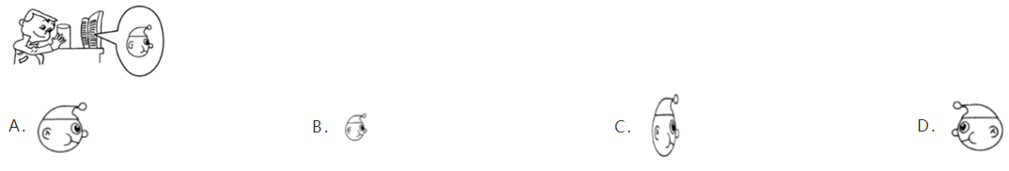
【答案】：A
【解析】：玻璃杯竖着贴近小丑图片时,因为左右方向的玻璃杯面是一个弧形样子,中间厚边缘薄,与凸透镜一样,所以是左右方向放大,所以小丑图片通过玻璃杯左右成正立放大的虚像;而因为玻璃杯面上下相同(不是弧形样子),不会起到放大作用,所以像与图片应该是左右加宽,而上下与图片相同,只有A显示的像是符合要求的.所以A选项是正确的.
【点评】：盛满水的圆柱形透明玻璃杯竖着看中间厚边缘薄,相当于凸透镜;当小刚把玻璃杯竖着贴近书看小丑图片时,图片离玻璃杯很近,满足物距小于焦距,符合凸透镜成像规律:￼,成正立放大的虚像.
二、填空题（本题共11小题，每空1分，共24分）
13.敲响的音叉接触水面能溅起水花，说明声音是由于物体的_____产生的；上课时老师的讲话声是通过_____传入人耳的。
【答案】：振动；空气
【解析】：声音是由物体的振动产生的，声音的传播是需要介质的。当敲响的音叉接触水面时会溅起水花，所以声音是由于物体振动产生的；上课时老师的讲话声传入人耳，是通过空气传播的
【点评】：本题考查声音的产生和传播。
14.请填上合适的单位：乒乓球的直径约为40.0 ；人步行的速度约为1.4；人正常呼吸一次的时间约为4。
15.图甲中被测物体的长度是cm；图乙中温度计的分度值是℃；图丙中秒表的读数为s
.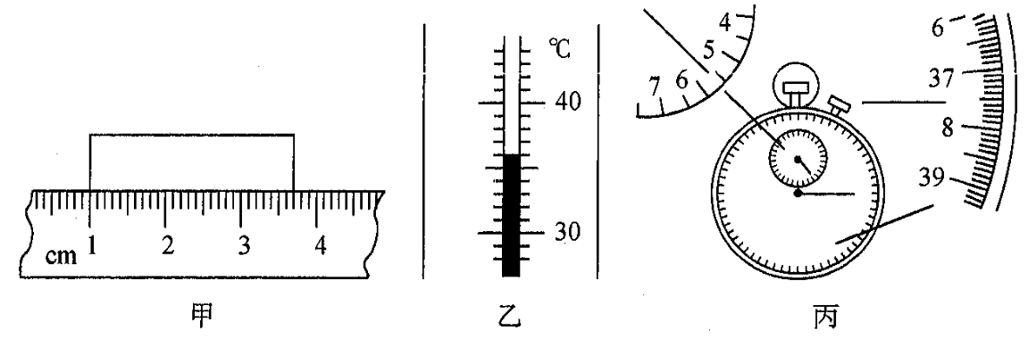
【答案】：2.65 ； 1 ； 337.5 。
【解析】：(1)刻度尺上 1cm 之间有 10 个小格，所以一个小格代表的长度是 0.1cm=1mm ，即此刻度尺的分度值为 1mm ；物体左侧与 1.00cm 对齐，右侧与3.65cm 对齐，所以物体的长度为L=3.65cm−1.00cm=2.65cm ；
(2)图中的温度计一个大格都是 10 ℃，其中又分了10 份，故其分度值是 1 ℃，液柱上表面在零刻度的上方，所以读数是 36 ℃；
(3)在秒表的中间表盘上， 1min 中间有两个小格，所以一个小格代表 0.5min ，指针在“ 5 ”和“ 6 ”之间，偏向“ 6 ”一侧，所以分针指示的时间为5min ；
在秒表的大表盘上， 1s 之间有 10 个小格，所以一个小格代表 0.1s ，指针在 37.5s 处，所以秒针指示的时间为 7.5s ，即秒表的读数为5min37.5s=337.5s 。
【点评】：（1）刻度尺读数时，首先看起始端有没有从0开始，若没有从0开始，把起始端对应的刻度值当作“0”刻度，读出末端刻度值，减去起始端对应的刻度值，即为物体长度，注意刻度尺要估读到分度值的下一位；
（2）读取温度计示数时，首先要明确温度计的量程和对应的分度值，读数时视线与液柱最高处所对刻线相垂直，注意区分零上还是零下；
（3）秒表的中间的表盘代表分钟，周围的大表盘代表秒，秒表读数是两个表盘的示数之和
16.如图所示，小明将一枚硬币放在碗底，眼睛在处恰好看不到它，沿碗壁缓缓向碗中加水，小明在处又能看到“硬币”这是因为光从 斜射入 中时发生了 现象。
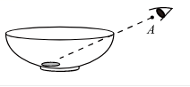
【答案】：水；空气；折射
【解析】：沿碗壁缓缓向碗中加水，小明又能看到“硬币”，这是由于硬币在光线照射下能投射出光线，光线从水斜射到空气中，折射角大于入射角，折射光线偏向水面，光线能够绕过碗壁射到人眼中，所以小明又能看到“硬币”。
【点评】：本题主要考查光的折射现象理解。
17.晴天的正午时分,在茂密的树阴下,会看到阳光透过树叶的缝隙而在地上留下许多大小不同的圆形光斑,这是光的形成的太阳的像,光斑大小不同的原因是 不同。
【答案】：直线传播;缝隙高度
【解析】：树叶的缝隙其实就是一个个小孔,圆形光斑就是太阳的像.地面上的圆形光斑就是因为树叶之间形成许多小孔,因为光的直线传播形成的太阳的像. 当缝隙离地面越高,所成的像就会越大.
【点评】：用一个带有小孔的板挡在屏幕与物体之间,屏幕上就会形成物体的倒立的实像,我们把这样的现象叫小孔成像,这个现象反映了光沿直线传播的性质.
我们用手电筒照射到墙上,会有一个光斑,如果手电筒离墙越远,则光斑会越大.
18.冷空气不断来袭，天气转凉，无锡气温迅速降到0℃以下，解释进入冬季后常见现象蕴含的物理知识
（1）学校要求早上各班级暂停拖地，目的是为了防止水发生_____（物态变化），避免同学摔跤受伤。
（2）冬天人们在户外晒太阳，太阳的热主要是以______（“红外线”或 “紫外线”）的形式传送到地球上的。
（3）一场大雪后，万籁俱寂，蓬松的雪在_______中减弱噪声的。
【答案】：凝固；红外线；声音传播过程中。
【解析】：（1）气温降到0℃以下时，低于水的凝固点，如果地面有水就会凝固结冰，所以目的是放在谁发生凝固，避免同学摔跤受伤。
（2）太阳光谱中包含红外线和紫外线，而红外线热效应尤为显著，所以太阳的热主要以红外线的形式传送到地球的。
（3）一场大雪后，蓬松的雪会减弱声音的反射，且能有效吸收噪声，从而减小噪声，此方式是，在声音传播过程中减弱噪声的。
【点评】：考察了物体变化、红外线、噪音的控制。
.19.小车从长为 1.8m的斜面顶端滑至底端,所用时间为5s,则全程平均速度为 m/s.若小车通过斜面上半段路程平均速度为0.3m/s ,则小车通过斜面下半段路程平均速度为 m/s
【答案】：0.36；;0.45
【解析】：小车全程平均速度: $v=\frac{s}{t}$=$\frac{1.8m}{5s}$=0.36m/s
小车上半程所用的时间为: $v’=\frac{s}{t}=\frac{0.5×1.8m}{0.3m/s}$=3s
则下半程所用的时间为: $t’’=5s-3s=2s$
下半程的平均速度为: $v’’=\frac{s}{t‘’}$=$\frac{0.5×1.8m}{2s}$=0.45m/s
【点评】：根据速度公式求出全程平均速度; 根据速度公式求出上半程所用的时间,再根据速度公式求出下半程的速度.
20.如图所示,平面镜MN竖直放置,镜前有一个发光物体S,现将平面镜绕M点从MN转到MN`位置过程中,物体S在平面镜中的像S'的轨迹为(选填“直线”或“曲线”);S'离M点的距离(选填“越来越近”、“越来越远”或“保持不变”).
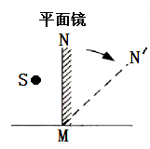
【答案】：曲线；保持不变。
【解析】：根据平面镜成像特点,分别作出平面镜在MN处S的像S'和平面镜在处S的像S",然后进行分析;由图可以知道,S点绕M以SM长为半径转动,所以它的像的轨迹应该是圆弧,即为曲线,由图可以知道,S'离轴M的距离始终不变.
因此，本题正确答案是:曲线;保持不变.
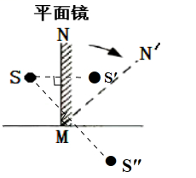
【点评】：根据平面镜成像的特点:所成的像是虚像;像和物体形状、大小相同;像和物体各对应点的连线与平面镜垂直;像和物体各对应点到平面镜间距离相等来解答此题
21.一列车正以18km/h的速度由北向南在雨中行驶，坐在窗口的乘客看到雨正好竖直下落至地面．这一下现象说明车窗外刮的是 ________风，风速是 ________m/s．
【答案】：北；5
【解析】：（1）根据1m/s=3.6km/h可得：18km/h=5m/s；
（2）以地面为参照物列车正在由北向南行驶；
以列车为参照物雨竖直下落，雨与列车保持相对静止；
以地面为参照物雨向南运动，所以风向南刮，即刮北风；风速与车速相同．
【点评】：本题考查了学生对单位换算、参照物的选取、运动和静止相对性的理解与掌握，难点是判断雨的运动状态，同一物体的运动状态，如果选择不同的参照物，得出的结论是不同的。

22.甲、乙两列火车，车长分别为 ₁和 ₂．在相邻的两条平行轨道上，甲车以速度 ₁向东匀速行驶，乙车以速度 ₂向西匀速行驶，则甲、乙两列火车从相遇到离开所需要的时间为__________．
【答案】：$\frac{l_{1}+l_{2}}{v_{1}+v_{2}}$
【解析】：因两车向相反的方向运动，所以两车从相遇到离开行进的路程应是s=L ₁+L ₂，行进的速度应是v=v ₁+v ₂，利用速度公式 v= $\frac{s}{t}$
计算即可．
两车相对行进，所以两车从相遇到离开行进的路程应是两车长，行进的速度应是两车速度相加．
【点评】：主要考察平均速度的概念。
23.在某平静的湖面上空有一监测空气质量状况的气球(处于静止状态).一个置于距湖面20米高处的仪器,测得气球的仰角为30°,测得气球在水中虚象的俯角为60°,则气球距湖面的高度为m
【答案】：40米
【解析】：作点P至湖面的对称点P',连接AP’,如图所示:
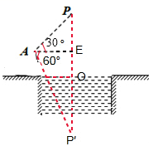
根据题意,设A点为仪器位置,气球的点为P点,作点P至湖面的对称点P',连接PP’,与湖面的交点为O,
连接AP’,OE为仪器距离湖面的高度,结合直角三角形可得OP的大小,即得到答案.
【点评】：考察镜面成像的特点与计算。
三、解答题（本题共9小题，共52分，解答31、32题应有解题过程）
24.（6分）按题目要求作图:
(1)根据平面镜成像特点,在图甲中画出物体AB所成的像.
(2)一束光线从玻璃斜射向空气,请在图乙中画出反射光线和折射光线.
(3)请在图丙中的物体与人眼之间添上合适的透镜,使物体成像于视网膜上.
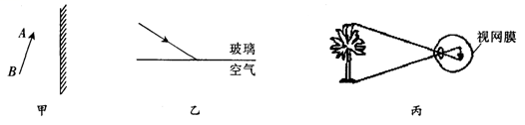
【答案】：如下图所示
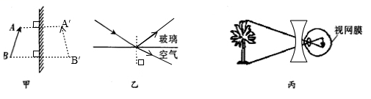
【解析】：
(1)从A点向平面镜引垂线并延长至A',使A、A'到平面镜的距离相等,同理作出B点的对称点B',用虚线连接,即为物体AB的像.
(2)过入射点做出法线,在玻璃中法线的另一侧作出反射光线,注意反射角等于入射角;
在空气中法线的另一侧作出折射光线,注意折射角大于入射角,如图所示:
(3)近视眼的晶状体较厚,会聚能力较强,看远处的物体时,将像成在视网膜的前面.
所以图中人的眼睛是近视眼,需戴凹透镜矫正.
【点评】：(1)平面镜成像的特点:像物关于平面镜对称,分别作出端点A、B关于平面镜的对称点A'、B',用虚线连接A'、B'即为物体AB的像.
(2)根据反射定律:反射光线、入射光线、法线在同一个平面内,反射光线与入射光线分居法线两侧,反射角等于入射角,作出反射光线;
根据光由空气斜射进入玻璃中折射光线向法线偏折,折射角大于入射角作出折射光线.
(3)先根据图中眼睛成像的特点来判断近视眼还是远视眼,再选择合适的透镜进行矫正即可.
25.如图所示,用钢尺做实验,探究声音高低、强弱有关在因素.实验过程如下:
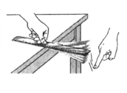
(1)把钢尺紧按在桌面上,先让一端伸出桌边短一些,拨动钢尺,听它振动发出的声音,然后一端伸出桌边长一些,再拨动钢尺,听它振动发出的声音,两次振动幅度大致相同.实验现象是钢尺伸出桌面的长度越短,振动越 (快/慢),发出声音的音调越 (高/低),说明音调的高低与 有关。
(2)把钢尺紧按在桌面上,钢尺伸出桌面的长度保持一定,先拨动钢尺振动的幅度小一些,再让钢尺振动的幅度大一些.实验现象是钢尺振动的幅度越小,发出声音的响度越 (大/小),站在离钢尺越远的地方,听到发出的声音越 (强/弱).
【答案】：(1)快;高;频率;(2)小;弱.
【解析】：(1)钢尺伸出桌边越短,振动越快,频率越高,音调越高,说明音调与振动的快慢即频率有关.
(2)用力拨动锯条,使物体振动幅度变大.当振幅变小时,声音的响度变小;响度的大小与距离有关,距离越大,响度越弱,故站在离钢尺越远的地方,听到发出的声音越弱.
【点评】：(1)音调的高低和振动的频率有关,频率越大,音调越高.
(2)声音的响度与物体振动幅度有关,振幅越大,响度越大.

26.（5分）如图所示，在“研究充水玻璃管中气泡的运动规律”实验中，
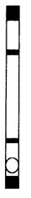

(1)气泡上升过程中 , 若以气泡为参照物 , 玻璃口的塞子是 ___( 选填“运动”或“静止” ) 的。
(2)为了判断气泡是否做匀速直线运动 , 需要测量气泡运动的路程和时间 , 为便于测量 , 应使气泡在管内运动得较 ___( 选填”快”或”慢” ), 实验时 ___( 选填“能”或“不能” ) 将气泡出发时的 0 刻度线标注在玻璃管的底部。
(3)已知气泡在做匀速直线运动，气泡的长度为 2cm ，两条刻度线的距离为 33cm ，测得气泡完全通过两条刻度线的时间为 7s ，则气泡的速度是 ___m/s ，气泡全部在两条刻度线内的时间是 ___s 。
【答案】：(1)运动 ;(2) 慢 ; 不能 ;(3)0.05 ； 6.2 。
【解析】：
(1)以气泡为参照物，塞子相对于气泡的位置在不断的变化，所以，玻璃口的塞子是运动的。
(2)要准确测量运动物体通过的路程和对应的时间，由于物体是动态的，由日常生活中的经验可知，物体运动的越慢，越易于测量，故应使气泡在管内运动得较慢；
开始一段时间内气泡做变速运动 ( 即速度越来越快 ) ，之后小气泡会近似做匀速直线运动，若将气泡出发时的 0 刻度线标注在玻璃管的底部，不便于计时，研究的不是匀速直线运动的规律，所以，实验时不能将气泡出发时的 0 刻度线标注在玻璃管的底部。
(3)气泡完全通过两条刻度线的路程：
s=L气泡+s刻度线=2cm+33cm=35cm=0.35m ，
则气泡的速度：
v=st=0.35m7s=0.05m/s ，
气泡全部在两条刻度线内的路程：
s′=s刻度线−L气泡=33cm−2cm=31cm=0.31m ，
则气泡全部在两条刻度线内的时间：
t′=s′v=0.31m0.05m/s=6.2s 。
【点评】：（1）利用塞子与气泡之间的位置关系是否变化，结合机械运动中有关于运动和静止的定义，即可确定答案。
（2）结合日常生活中的常识，即可知道哪种情况更便于测量气泡的运动时间和距离。
气泡开始运动时作变速运动，为了测量准确，需在气泡运动稳定后记录数据。
（3）气泡完全通过两条刻度线的路程为气泡的长度与两条刻度线的距离之和，利用速度公式计算气泡的速度；气泡全部在两条刻度线内的路程为两条刻度线的距离与气泡的长度之差，又知气泡的速度，利用速度公式计算时间。
27.（6分）小雨用图甲所示的装置来探究“水沸腾时温度变化的特点”实验.
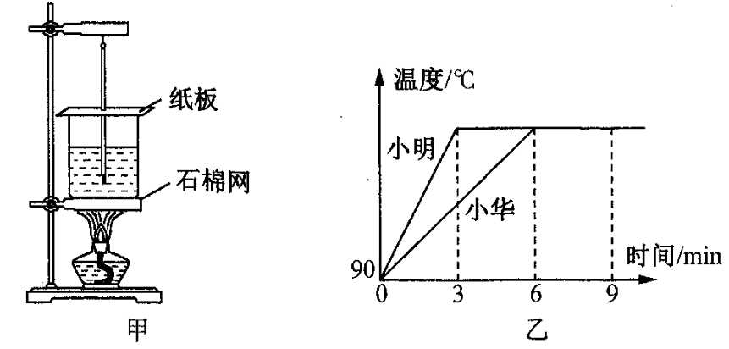
(1)安装实验器材时,小雨应按照(选填“自上而下”或“自下而上”的顺序进行.组装器材时，如果温度计的玻璃泡碰到了烧杯底，应适当将（温度计向上调/烧杯向下调）。
(2)当水沸腾时,烧杯内产生大量的气泡并在上升过程中逐渐(选填“变大”“变小”“不变”)到水面处破裂,同时小雨看到烧杯口会冒出“白气”,这“气泡”中存在（水蒸气/小水珠）这“白气”是(选填“水蒸气”或“小水珠”).
(3)小华的同桌小明也用这套装置进行了实验,但是他们两个同学绘制出的温度随时间变化图象如图乙所示,得到a、b两种不同图象的原因可能是水的不同.
【答案】：自下而上；温度计向上调；变大；水蒸气；小水珠；质量。
【解析】：
(1)酒精灯需用外焰加热,所以要放好酒精灯,再固定铁圈的高度;而温度计的玻璃泡要全部浸没到液体中,但不能碰到容器壁和容器底,所以放好烧杯后,再调节温度计的高度;所以按照“自下而上”的顺序进行安装;
(2)当水沸腾时,烧杯内产生大量的气泡并在上升过程中逐渐变大，到水面处破裂;烧杯口冒出的“白气”是水蒸气液化形成的小水珠,而水蒸气是看不见的;由图可以知道,它们的初
(3)温度相同,所以b加热时间较长可能是水量大（质量不同）或酒精灯火焰小造成的.
【点评】：考察水沸腾实验的过程，组装、以及简单的现象分析。
28.（6分）小明喜欢看星星,听奶奶讲牛郎织女的故事.一天晚上,小明突然想:星星为什么老是眨呀眨的呢?难道它们能一会儿发光,一会儿又不发光?不可能!那又是为什么呢?为了研究这个问题,小明搜集了下面这些光现象,或许可以从中找到原因.
①.在野外围着篝火烧烤,隔着篝火会看到对面的人在晃动.
②哈哈镜前会看到自己大变样.
③夏天,可以看到柏油马路上好像有一股水气在上升,隔着水气看到对面的东西在晃动.
（1）你觉得小明搜集的这些现象中,现象(填序号)与星星眨眼睛相似,都
是现象.
（2）你现在知道星星为什么眨眼睛了吗?答:；
（3）请你想象:假如你在月球上,能看到星星眨眼睛吗?答:；
【答案】：（1）AC；（2）折射，星星眨眼睛是因为空气的密度不均匀,光的折射形成的；
（3）不会,因为月球表面没有空气。
【解析】：(1)我们看到的星星大多是恒星,它们都能发光发热,恒星发来的光穿过大气层的时候,因为各个不同高度的大气层密度不同,也会发生折射.同时,又因为各个地方大气的密度都在不断变化,这就使得星光偏折的方向不是一定的,而是在不断变化,一会儿左,一会儿右,一会儿前,一会儿后.这样,到达你眼睛的星光就会一会儿强,一会儿弱.你就觉得恒星的光忽明忽暗,成了一闪一闪的了.而A与C也是因为空气密度不均匀,光的折射形成的.而B是因为哈哈镜的表面凹凸不平,反射面不平而造成的现象。
(2)星星眨眼睛是因为空气的密度不均匀,光的折射形成的;因为光的折射就是指光从一种介质斜射入另一种介质时,传播方向发生偏折,但因为月球表面没有空气,所以就不存在光从一种介质斜射入另一种介质现象。
【点评】：
(1)折射时看到物体的像,是虚像,当空气密度发生改变的光线的传播路径就会发生改变,所以会看到星星眨眼睛一样,搜集的现象与星星眨眼睛是一样的原理;
(2)星星眨眼睛是因为空气密度的改变;月球上是真空,没有空气.
29.（9分）小明在做“探究凸透镜成像规律”的实验时,凸透镜的位置固定不动,实验操作规范.在图甲位置时,烛焰恰好在光屏中央成清晰的像.
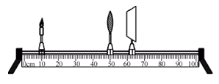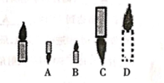
甲乙
(1)这个像的成像原理与 (选填“放大镜”、“投影仪”或“照相机”)相同,根据图甲所示的情形可知，凸透镜的焦距可能是。
A、5cm B、10cm C、15cm D、20cm
（2）若将蜡烛向右移动一小段距离,则应将光屏向 (选填“左”或“右”)移动才能再次在光屏上成清晰的像,此时像的大小比刚才的像要 些(选填“大”或“小”). 通过实验观察可知，在图乙中左边的蜡烛通过凸透镜不可能形成的像是。（选填”A’B’C’D）
(3)若在凸透镜与左侧放置一近视镜(图中未画出),这时需要将光屏向 (选填“左”或“右”)移动才能在光屏上成清晰的像.
(4)为了粗略测量凸透镜的焦距,小明上午第二节课下课后,将凸透镜与水平地面平行放置且太阳光透过凸透镜,调节凸透镜到地面的距离,直到地面上出现一个最小、最亮的光斑,小明认为此点就是凸透镜焦点的位置。旁边的同学却告诉他，这个亮点不是凸透镜的焦点位置，其理由是。
（5）下列关于实验操作的几种说法，期中正确的是。
A.无论怎样移动蜡烛、透镜、光屏三者的位置都不能找到烛焰的像，可能是凸透镜的焦距太小
B.实验过程中，蜡烛因燃烧而变短，则烛焰在光屏上的像会下移
C.实验时有个小飞虫停在凸透镜表面，则光屏上所形成实像将被遮挡一部分
D.若换用焦距相同、镜面直径较小的凸透镜再次实验，则所成的像大小不变而亮度暗一些
【答案】：（1）照相机；C；（2）右；大；B;；右；（4）凸透镜没有正对太阳，（或太阳光线没有与凸透镜主光轴平行）（5）C
【解析】：
(1)如图,物距大于像距,成倒立、缩小的实像,照相机就是利用此原理制成的;
当凸透镜的位置不变时,只向右移动蜡烛,要使光屏上再次出现一个明亮清晰的像,可以向右移动光屏,才能再一次成像,并且此时的像比刚才的像大.
(2)凹透镜对光线有发散作用,像会聚在光屏的后方,像距变大,在光屏上要得到清晰的像,光屏要远离凸透镜,向右移动，根据凸透镜成像规律，不可能是成正立的实像。
(4)上午第二节课下课后,太阳光是倾斜着照向地面,小明是在阳光的照射下,将凸透镜与水平地面平行放置,此时凸透镜没有正对太阳光(太阳光没有与凸透镜的主光轴平行),所以这个亮点不是凸透镜的焦点位置.
（5）更加凸透镜成像的规律可得出结论。
【点评】：
(1)物体到凸透镜的距离是物距,像到凸透镜的距离是像距.凸透镜成实像时,根据物距和像距的关系能判断凸透镜的成像情况:
①物距大于像距,成倒立、缩小的实像;
②物距等于像距,成倒立、等大的实像;
③物距小于像距,成倒立、放大的实像,应用于投影仪或幻灯机;
物体成实像时,物近像远像变大;
(2)凹透镜对光线具有发散作用.
(4)太阳光可以近似看为平行光源,将凸透镜正对着太阳光,太阳光经凸透镜后将会聚在焦点.所以把光屏置于另一侧,改变光屏与凸透镜间的距离,直到光屏上出现一个最小、最亮的光斑,这个光斑便为焦点.测出光斑到凸透镜的距离,便是焦距.
30.（6分）
(1)小明做了如下实验:如图所示,让一束光沿半圆形玻璃砖的半径射到平面上,可以看到一部分光线从玻璃砖的平面上折射到空气中,此时折射角入射角;另一部分光线反射入玻璃砖内;逐渐增大光的入射角,将看到折射光线离法线越来越且越来越弱,反射光线越来越强.当入射角增大到某一角度,使折射角达到90°时,光线就消失了,只剩下光线.他把这个发现与小刚进行了交流,最后他们去请教老师,老师告诉他们这种现象叫做全反射.折射角变成90°时的入射角,叫做临界角.他又用水进行了实验,得到了同样的结论
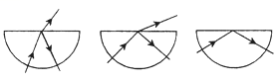
(2)根据上面小明的探究和已学过的知识,请总结发生全反射的条件是:
①；②。
【答案】：（1）大于；远；折射；反射光线；（2）从其它介质斜射入空气中；入射角大于等于临界角.
【解析】：
(1)观察第一个图象,光从玻璃斜射入空气时,折射角大于入射角;比较第一、二个图象,入射角增大,折射角也相应增大;由第三个图象,入射角增大到某一角度,使折射角达到90°时,折射光线就消失了,只剩下反射光线。
（2）根据探究和已学知识可以得出发生全反射的条件是:(1)光线从其它介质斜射入空气中;(2)入射角大于等于临界角。
【点评】：
认真读图,根据图中折射光线和反射光线的情况得出结论;根据小明和小刚的探究归纳得出发生全反射的条件。

31.（4分）一列长为200m的火车完全通过隧道用时100s,全部在隧道中运行用时60s.求:
(1)火车行驶的速度;
(2)该隧道的长度.
【答案】：(1)火车行驶的速度为10m/s;
(2)该隧道的长度为1800m
【解析】：
设火车速度为v、隧道长为$L_{隧道}$,已知火车长$L_{火车}=200m$,火车完全通过隧道的时间$t_{1}=100s$、全部在隧道中运行的时间$t_{2}=60s$;火车完全通过隧道行驶的路程,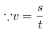,,
即:,①
火车全部在隧道内行驶的路程,
,
,
即:,②
①-②得:
,
计算得出:;
代入①得:
.
【点评】：
火车完全通过隧道行驶的路程等于隧道长加上火车长、火车全部在隧道内运行的路程等于隧道长与火车长的差,据此列方程组求解.
本题考查了速度公式的应用,关键是要分清火车完全在隧道内运行的路程和火车完全通过隧道的路程是不同的,火车完全在隧道内时行驶的路程=隧道长-火车长,火车完全通过隧道的路程=隧道长+火车长.

32.2018年10月建成通车的港珠澳大桥是连接香港、珠海、澳门大型跨海通道，世界上设计标准最高、难度最大的跨海大桥，由主桥、人工岛和沉管隧道组成，如图1所示桥中的沉管隧道是全球最长的公路沉管隧道和全球唯一的深埋沉管隧道，如图2所示生产和安装技术有一系列创新,为世界海底隧道工程技术提供了整的样本和宝贯的经验，是世界工程奇迹，求：
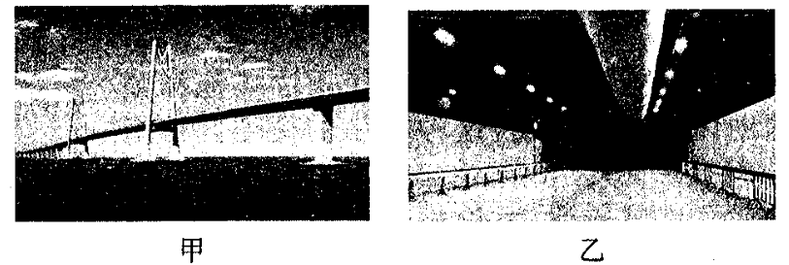
(1)大桥全长约50km,贯通后,从香港到珠海陆路车程由3.5小时缩短为半小时,则大桥的设计时速为多少千米每小时？
(2)大桥中的沉管隧道长约700m,以设计时速通过的话,要用多少分钟的时间?
(3)汽车上的里程表是通过安装在前轮上的计数齿轮记录转动圈数,以轮胎周长及转动圈数为依据来实现记录里程的。当轮胎有了明显的磨损后,就会使里表产生偏差在这种情况下,里程表上读出的里程数会（大于/等于/小于)气车实际行驶的里程.(本题中的(1)、(2)两问要有解题过程)
【答案】：（1）100km/h；（2）4.2min；（3）大于。
【解析】：（1）由$v=\frac{s}{t}$=$\frac{50km}{0.5h}$=100km/s；
（2）$s_{1}$=7000m=7km，v=100km/h，$t_{1}$=$\frac{s_{1}}{v}$=$\frac{7km}{100km/s}\frac{7}{100}h$=4.2min
（3）当轮胎有了明显的磨损后，周长变小，里程表以轮胎周长乘以转动圈数为依据来实现记录里程时会大于实际里程。
【点评】：考察平均速度的公式和简单的计算。

